作业04 创建型+结构型+其它(以step0_src中代码为基础)

1. 在代码中大量地使用了cout, 这限定了程序只能输出到控制台屏幕,同时也限定了程序中大部分类只能在控制台程序中被复用。为更好提高Menu等类的复用性，并适应多种输出设备，如输出到流设备(含控制台)、输出到打印机、输出到窗口等, 可以将输出独立出来。请根据给出的类图，设计并实现相关类(PrinterDevice、WindowDevice不用实现，暂不考虑cin的处理)，并修改原程序，使得输出结果不变。



1. 若希望输出各菜单时，左端都增加一些空格或Tab，使得显示更美观一些，如下图所示。请使用装饰模式扩展1中的类。

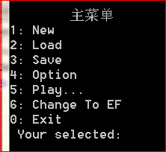 转变成 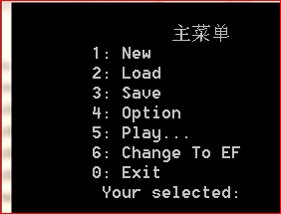

===========================**答案分割线**==========================================

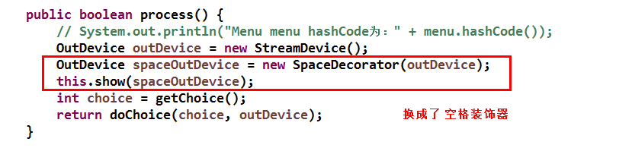

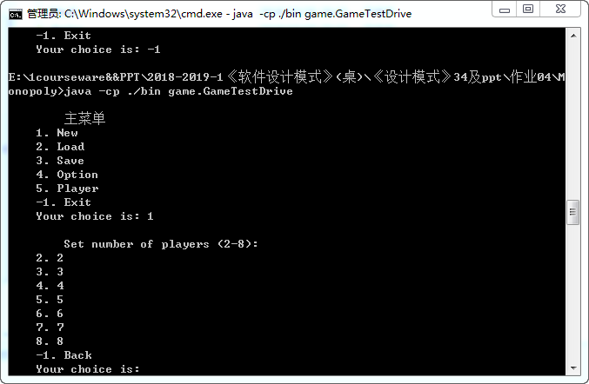

1. 考虑1中的PrinterDevice，若系统中没有本地打印机，而是使用网络打印机；在网络上打印机有多台，当有打印需要时，由系统根据情况选择一台打印。现希望维持OutDevice等类接口的一致，同时让用户在适应打印设备时，感觉与本地打印“一样”。请使用代理模式，给出相关部分的类图并简要加以说明。

===========================**答案分割线**==========================================

实例化的时候使用 PrinterDeviceProxy 而不使用 PrinterDevice 。这样，在需要打印的时候由 PrinterDeviceProxy 判断有没有本地打印机，如果有，则使用本地的。如果没有或者正忙，就由 PrinterDeviceProxy 到网络上寻找一台打印机为用户提供打印服务。

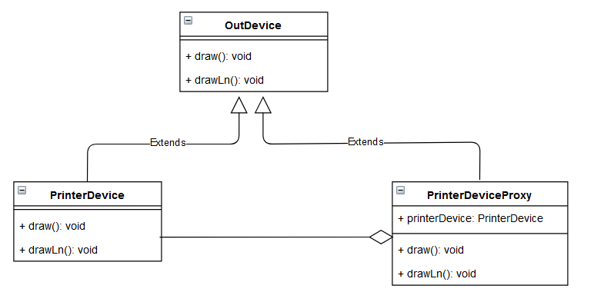

1. 现希望在Process各Menu时，增加一些额外的操作：如在菜单之前显示一个Head，例如主菜单可能显示为：  
   =========================

= =

=========================  
 主菜单

1: New

2: Load

3: Save

4: Option

5: Play..."

6: Change To EF

0: Exit

Your selected:

也可能在菜单显示时，循环播放背景音乐，离开菜单时，停止播放。

现将Menu中的Process改为virtual，通过复用已有的各Menu，给Menu增加一些额外的功能。请使用装饰模式进行扩展，使得Process各Menu时，都循环播放背景音乐，离开菜单时，停止播放；同时显示主菜单时，显示如上图（Window下可使用PlaySound API函数，另由于LoadMenu类名与Windows中的LoadMenu API函数重名，可将菜单LoadMenu 类改为其它名字或使用名字空间避免重名）。

===========================**答案分割线**==========================================

MainMenu.java 中重载 Menu.java 的 process 函数。其他 Menu 没有重载，以突出效果。

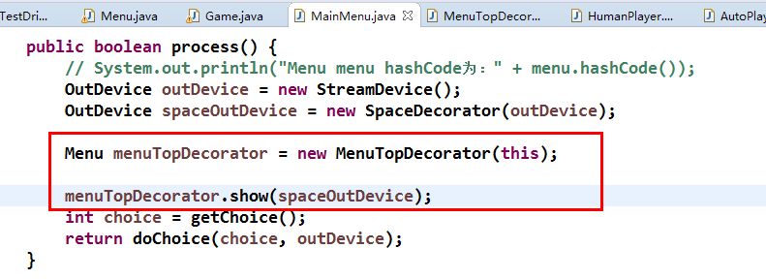

Menu.java 中的 process 方法。

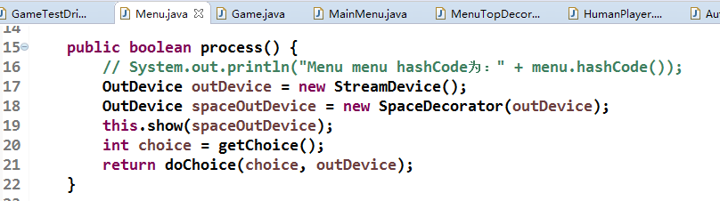

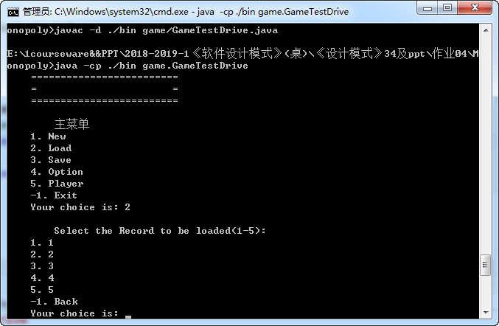

1. 现添加Player。作为Demo，可设为2-3个player，如第1号是HumanPlayer；第2号玩家是AutoPlayer，第3号玩家是AutoPlayer。当选择MainMenu->Play时，各Player依次Play；轮到AutoPlayer时，显示当前Map，然后转下一个player；轮到HumanPlayer时，显示PlayMenu菜单，如下：

PlayMenu

1. Go…
2. Load
3. Save
4. Back To MainMenu

Your selected:

选择1时，显示当前Map; 选择2时，进入LoadMenu；选择3时，进入SaveMenu (SaveMenu可从MainMenu的子菜单中移除掉)；选择4时，进入MainMenu。请完成实现代码。实现时，需将MainMenu的子菜单SaveMenu移到PlayMenu的子菜单；修改LoadMenu的动作，当返回时，不再返回到MainMenu，而是直接执行MainMenu的Play过程；

